**7ª Reunião CTEA do Biênio de 2023-2025**

Data: 10/04/2024

Horário: 14h - 17h

Link para ingressar na reunião: http://bit.ly/CT-EA

Informações sobre a CT-EA: <https://cbhln.com.br/ct-ea>

Drive de acesso as relatorias e materiais da CTEA: <https://drive.google.com/drive/folders/1Hm3XesvPzuwHgxZ74IwkPXfNb5A3sioP?usp=drive_link>

Presentes:

1. Pedro Fernando do Rego – IEB
2. Angélica Bustamante – ICC
3. Fernando de Almeida – ICC
4. Cleide Azevedo – Fundação ITESP
5. Daniele – MSL São Sebastião
6. Gabriel Devecchi de Souza - Área de Proteção Ambiental Marinha do Litoral Norte - FF/SEMIL
7. Gilda Nunes – IIS
8. Jociane Dbeni Festa – SE CBHLN
9. Laura Piatto - Instituto Socioambiental Integrativo/ PGA Itamambuca
10. Mar sem Lixo
11. Mayla Yasuoka Dombrowsky - APAMLN/FF
12. Monica Spegiorin - APEVE Ubatuba
13. Carla Beatriz Barbosa - Instituto Argonauta
14. Juliana Piza
15. Silvia Chile – Amprafé/FPPPS Ubatuba
16. Nilton del Zotto – Instituto Niltex

Pauta:

**- Apresentação do projeto Restaura LN, um projeto inovador em parceria com a Fundação Florestal que visa semear as cicatrizes deixadas pelas fortes chuvas de fevereiro/23 através de drones, com foco principal na apresentação do projeto”Escolas Seguras, Educando para o Risco” que visa usar a educação ambiental para educar os jovens sobre a redução de riscos**

Vídeo institucional do ICC trazendo o contexto de criação da APA Baleia-Sahy, do instituto e do contexto de criação do projeto Restaura LN criado a partir da demanda da tragédia em São Sebastião das chuvas do carnaval de 2023.

Apresentação do projeto Restaura LN com ênfase na questão social e suas ações – Escolas Seguras (Angélica e Fernando - ICC).

<https://www.youtube.com/watch?si=Bgm1ri1XmmPGuxsY&v=M_tMRPR4J1I&feature=youtu.be>

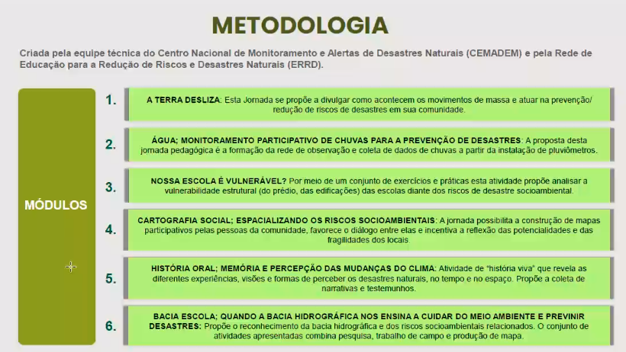

Criação de ferramentas e articulação para efetivação da educação para redução de riscos de desastres que se intensificou a partir da tragédia de São Sebastião. Vem sendo inserido no currículo pela DE. Proposta de inclusão da apresentação da DE sobre o material e inserção no currículo.

Proposta de inclusão da apresentação do projeto Festival da Mata Atlântica, e Semana do Mar.

angelica@icc.eco.br

**- Apresentação e revisão do Plano de Ação e Plano de Investimentos (PAPI).**

Apresentação sobre o Plano de Ação e Investimento que se encontra em fase de revisão, dando ênfase as ações previstas no PDC 8 (Plano de Duração Continuada) – Capacitação e Comunicação Social (CCS) que no CRH se divide me 3 Sub-PDCs:

8.1 – Capacitação técnica: Capacitação técnica relacionada ao planejamento e gestão de recursos hídricos

8.2 – Educação Ambiental: Educação ambiental vinculada às ações dos planos de recursos hídricos

8.3 – Comunicação: Comunicação social e difusão de informações relacionadas à gestão de recursos hídricos

O PAPI vigente que tinha previsão de aplicação dos recursos de 2020 a 2023 (Deliberação CBH-LN nº 223/2022) previa dentro do PDC 8 três ações conforme tabela abaixo:

|  |  |  |
| --- | --- | --- |
| 8.1 - Capacitação técnica | Elaborar e executar o programa de capacitação continuada do CBH-LN vinculada as prioridades do Plano de Bacias | Realizar ações do Programa de capacitação com cursos voltados à temática dos recursos hídricos e soluções dos problemas apontados no Plano de Bacias |
| 8.3 - Comunicação | Implantar o plano de comunicação social e difusão de informações para a gestão de recursos hídricos da UGRHI 03 | Comunicação social, difusão de informações e educação ambiental para gestão dos recursos hídricos. |
| 8.3 - Comunicação | Implantar o plano de comunicação social e difusão de informações para a gestão de recursos hídricos da UGRHI 03 | Comunicação social, difusão de informações e educação ambiental para gestão dos recursos hídricos. |

Segue abaixo as linhas temáticas de cada Sub-PDC previstas no novo MPO de 2024 e a proposta de ações dentro da revisão do PAPI do CBHLN, que será validado na reunião conjunta de do dia 18/04.

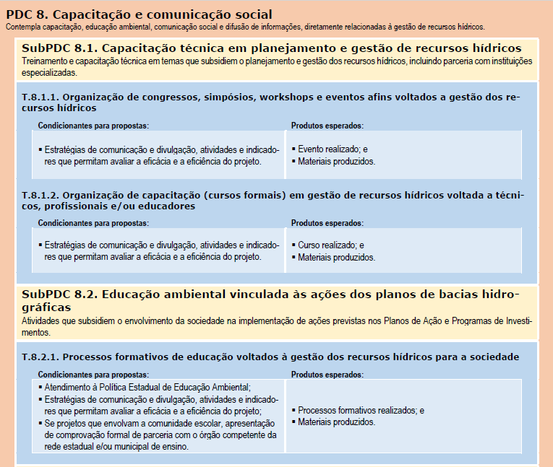

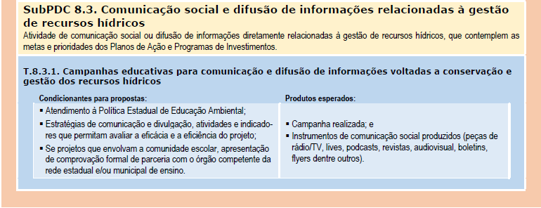

**- Informes**

- Reunião do COFEHIDRO (segunda-feira 08/04) – Aprovado o novo MPO. Lição de casa para leitura do novo MPO. A partir de 29/04 abertura do recebimento projetos FEHIDRO até

- Divulgação dos recursos disponíveis do FEHIDRO (3,5mi) + cobrança (1,5mi), com a possibilidade de vir mais recurso de projetos que não foram executados.

- 16/04 (terça) das 9h30 as 12h: CT-Agroecologia e sistemas agroflorestais

- 17/04 (quarta) das 08h30 às 17h30:

- 18/04 (quinta) às 9h – Reunião conjunta CTs sobre a revisão do PAPI

- 26/04 – Plenária CBHLN (virtual)

- 15/05 (a confirmar): Próxima reunião da CT-EA. PGA Itamambuca / GT Jovem Terra e Mar (Iasmin) / Instituto Socioambiental Integrativo

- 22/05 a 08/06: Festival da Mata Atlântica, e Semana do Mar: será divulgado formulário para instituições interessadas em participar e colaborar com os eventos.

